Jueves
11
de Marzo

Educación Inicial
Exploración

El arte y la exploración libre.

Aprendizaje esperado: Desarrolla la curiosidad, la exploración, la imaginación y la creatividad.

Énfasis: Cómo el ambiente está disponible para que el niño actúe con los objetos a su disposición. Exploración de los recursos de la naturaleza, de los elementos de la cocina.

¿Qué vamos a aprender?

Hola, papás, mamás, cuidadores y cuidadoras. En esta sección se ha preparado información relevante para Ustedes que les auxilie en la crianza de sus hijas o hijos.

La Educación Inicial es el servicio educativo que se brinda a niñas y niños menores de tres años de edad, con el propósito de potencializar su desarrollo integral y armónico en un ambiente rico en experiencias formativas, educativas y afectivas, lo que les permitirá adquirir habilidades, hábitos, valores, así como desarrollar su autonomía, creatividad y actitudes necesarias en su desempeño personal y social.

La información que se compartirá en esta sesión retoma algunas ideas en el Plan y programas de Estudio de la Secretaría de Educación Pública, en el apartado de Educación Inicial, donde encontrarán las guías elaboradas especialmente para acompañar en la crianza de las niñas y niños de 0 a 3 años. Si no la tienen, no se preocupen, la pueden encontrar en la página de Plan y programas de estudio de la Secretaría de Educación Pública, en el apartado de materiales de Educación Inicial.

https://www.planyprogramasdestudio.sep.gob.mx/inicial-ae-programa.html

En esta sesión se va a abordar el tema. El arte y la exploración libre.

¿Han tenido curiosidad de saber qué es lo que piensan las niñas y los niños cuando juegan con periódico? llama mucho la atención que es una de las actividades en la que más pasan tiempo.

Por ejemplo, en un salón hay dos niños que hablan siempre de dinosaurios, entonces cuando juegan con el periódico ellos arman historias impresionantes con solo dos bolas de periódico.

O hay niñas y niños que tiene muchos juguetes, pero lo que más le gusta son las cajas de cartón grandes y en las que puede meterse, hablar quién sabe con quién, y escuchar que arma historias, ¿A qué se debe eso?

Lo que ilumina la creación de las niñas y los niños, su juego, su ensamble de ideas y sus construcciones: es precisamente la propia exploración, nutrida de su percepción abierta y dispuesta, de su escucha, de su atención, de ese cúmulo de información que adquieren por sí mismos en la relación vital con los otros y con su medio.

Es necesario comprender que no hay un único modo de aprender. En ese camino hacia el aprendizaje, los seres humanos van construyendo modalidades que estructuran la forma de organizar y significar las propias experiencias, sensaciones, emociones, pensamientos.

Se construyen hábitos de aprendizaje, maneras de percibir y actuar para llegar a conocer o a crear. Esos hábitos, esas modalidades, se desarrollan especialmente en la infancia, y reciben el nombre de matrices de aprendizaje.

En un tema anterior ya se había mencionado que las actividades promueven el arte en los niños.

Observen el siguiente cartel, para recordar sobre el arte.
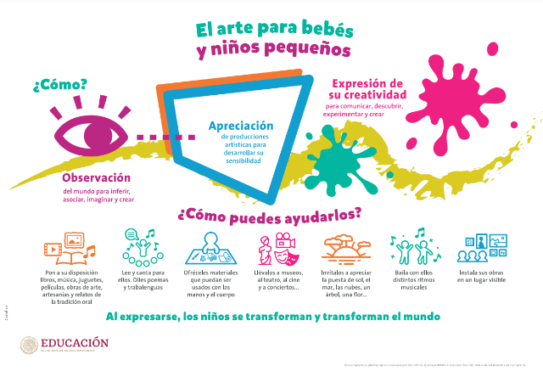

Como se observó en el cartel, deben ofrecer a las niñas y los niños materiales que puedan ser usados con todo su cuerpo, lo que ayudará a usar la imaginación para diferentes creaciones artísticas.

Realicen las siguientes actividades de elaborar una caja de luz con materiales muy sencillos, solo necesita una caja de cartón. Deben pintarla y después hacerle dos orificios, coloquen una hoja y una lámpara dentro, después deben apagar la luz y van pasando diferentes objetos pequeños: aretes, carritos, pulseras, muñequitos pequeños, etc. Así podrán jugar con los objetos y con la caja de luz.

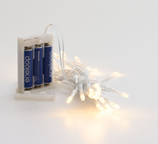

Esto es súper entretenido y además los materiales los tienen en casa, de eso se trata, el arte está ligado a la vida cotidiana y todo el día pueden poner en práctica diversas manifestaciones artísticas.

Otro ejemplo es cuando en casa cocinan a veces les sobran los tallos, o con un pedacito de vegetal, o una cáscara de fruta, el tallo del betabel, espinacas, col morada, rábano, perejil, fresa y cúrcuma, esos elementos en general lo tiran a la basura, pero en vez de eso se lo pueden dar a las niñas y los niños y jugar.

Toman una hoja o un pedazo de cartón y pinten con las verduras, creando diferentes figuras, objetos o los que su imaginación les permita crear.

Una actividad más puede ser, todas las niñas y los niños en casa tienen un muñeco preferido, o varios. Con ellos pueden crear historias, por ejemplo, tienen un pingüino y una muñeca, la historia podría ser la siguiente:

Un pingüino estaba solo en el polo sur, estaba aburrido y tenía ganas de conocer a alguien con quién jugar, a lo lejos escuchó una melodía.

El pingüino caminó siguiendo la música, viajó por el mar, por el desierto, y cuando estaba a punto de llegar al bosque se encontró con una hormiga.

La hormiga también estaba siguiendo la melodía, caminaron juntos por el bosque, después por las montañas y por un pequeño pueblo, donde conocieron a una muñeca de tela, que también estaba siguiendo la melodía, así que los tres caminaron en busca del origen de esa hermosa música.

Finalmente, después de varios días y noches llegaron a una cueva, y ahí estaba el origen: un muñeco sorpresa que llevaba mucho tiempo esperando al pingüino, a la hormiga y a la muñeca, para que al reunirse se contaran historias y sobre todo se hicieran amigos.

Ese fue el principio de una larga amistad entre un muñeco sorpresa, un pingüino, una muñeca de tela y una hormiga.

jugar caras y gestos, crear un teatrino con una caja de cartón, retazos de tela o papel, hilo y pegamento, lo diseñan con mucha creatividad, y queda listo. Le pegan las imágenes y pueden contar muchas historias, mientras lo hacen pueden cantar y poner algún ritmo a alguna letra como la siguiente:

Una vaca se encontró una flor,
y estaba de muy buen humor,
muy contenta se fue a pasear,
con la flor prendida en el ojal.

Si en casa compran un aparato grande, no tiren la caja, a las niñas y a los niños les encanta jugar con ellas. Lo que puedes hacer es darles marcadores para que dibujen dentro, y después los adultos se meten a la caja para saber qué dibujaron.

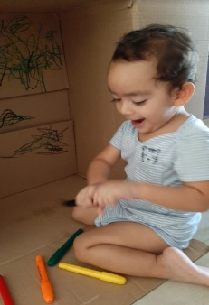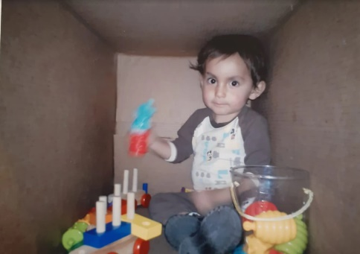

Esta es solo una alternativa, porque las cajas les brindan múltiples oportunidades de juego.

El divertirse con este recurso da a las niñas y niños libertad para jugar, explorar, decidir, equivocarse e inventar. Este tipo de experiencias de aprendizaje son las que deben de propiciar, pues están ligadas a la creación y no a la reproducción, así lo hacen en los Centros de Atención infantil, observen y escuchen el siguiente video sobre las actividades de un Centro de Atención infantil.

- Agente educativo.
https://youtu.be/6dgJ_t25glM

Y esta última actividad, la van a disfrutar todos si tiene un carrito, solo píntenle las llantas y lo deslizan sobre una hoja o cartón y ahí vemos los diferentes trazos que quedan plasmados.

Para terminar, con esta sesión una reflexión.

- Frase.
https://youtu.be/vEZ02gWnaiE

El arte, como el juego, es la ruptura con lo habitual, con lo sabido. Toda percepción estética que provenga de la experiencia artística deja huella en nosotros. El hecho de que el arte sea un lugar de experiencia significa que los chicos y los grandes aprendemos algo más acerca de nosotros mismos y sobre el mundo, nos conmovemos y vivimos estados de goce que movilizan profundamente las células de nuestro espíritu.

La experiencia artística provoca vulneración; por eso nadie regresa del encuentro con el arte sin alguna ganancia emocional, estética, subjetiva o cognitiva (o todas ellas juntas).

De “Un mundo abierto. Cultura y primera infancia”
María Emilia López, Editorial Lugar-CERLALC,2019.

Si tienen dudas o necesitan ayuda para realizar las actividades propuestas o alguna sugerencia y quieren compartirlas con nosotros pueden enviarlas al correo aprende_en_casa@nube.sep.gob.mx

Si quieren ver los programas de “Aprende en Casa”, los puedes encontrar en la siguiente página: youtube.com/aprendeencasa

